«Родители, будьте примером!»
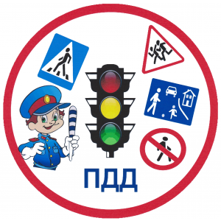
Уважаемые родители, хотелось бы поговорить о важном вопросе, которому в нашем детском саду уделяется большое внимание, это вопрос о знании и соблюдении правил дорожного движения.
Статистика дорожно-транспортных происшествий на улицах нашего города свидетельствует о том, что часто участниками аварийных ситуаций оказываются дети дошкольного возраста.
Когда же ребёнок попадает в дорожное происшествие, то виноваты все: водитель, детский сад, школа, Госавтоинспекция. Почему не научили, не показали, не уберегли? Родители забывают при этом, что в первую очередь они - родители своим примером должны научить и уберечь.
Помните!
Дети учатся соблюдать правила дорожного движения, беря пример с членов своей семьи и других взрослых. Особенно пример родителей учит дисциплинированному поведению на дороге.
Если вы действительно заинтересованы в том, чтобы ваш ребёнок владел навыками безопасного поведения на дороге, то не сводите процесс обучения к пустой и бесполезной фразе: «Будь осторожен на дороге». Она не объясняет ребёнку, чего собственно на дороге надо бояться, где его может подстерегать опасность. Лучше используйте движение в детский сад и обратно для отработки навыков поведения на дороге.
Берегите своих детей:
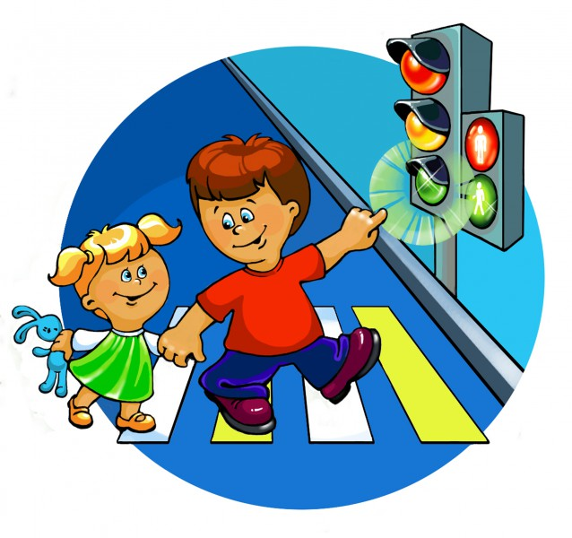
- Переходя дорогу, держите рёбёнка за руку.
- Не перебегайте дорогу, идите спокойно.
- Не разговаривайте, когда выходите на проезжую часть, это отвлекает ребёнка.
- Переходите дорогу только на зелёный сигнал светофора.
- «Пешеходный переход» - место для перехода проезжей части, объясните это ребёнку.
- Из пассажирского транспорта выходите первым.
- Обращайте внимание ребёнка на машины, которые едут с большой скоростью.
- Дети должны играть только на детских площадках, но не на проезжей части.
Уважаемые родители! Учите своих детей соблюдать правила дорожного движения и будьте примером для подражания!

